Люди труда: лучшая доярка ТАССР из Высокогорского района

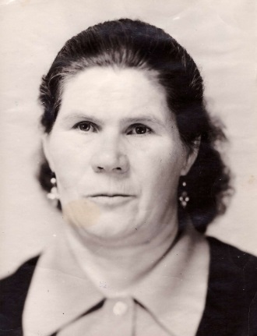Сегодня героиня нашей рубрики «Люди труда», в которой мы пишем о простых людях, заслуживших почет и уважение своим каждодневным трудом, Кузьмина Екатерина Антоновна, завоевавшая звание «Лучшая доярка ТАССР».

Родилась она 17 ноября 1927 г. в д. Пановка Высокогорского района. По окончанию начальной школы подростком начала работать дояркой, бригадиром и завхозом в местном колхозе «Победа». Всю тяжесть военной поры пришлось испытать сполна, работать приходилось, как взрослым.

После войны вышла замуж, родились дочки. И вдруг беда - трагически погиб муж. Забота о детях и старенькой матери легла на хрупкие плечи овдовевшей женщины. Работала она тогда уже в совхозе «Бирюлинский». Но окружающие не оставили в беде. Доярки стали звать ее в свой дружный коллектив. И Екатерина Антоновна согласилась.

Конечно, было нелегко - работали поначалу вручную. Однако ей ли было этого бояться! Вскоре о старательной доярке заговорили в совхозе. Она одной из первых вступила в социалистическое соревнование и добилась получения 4000 кг молока от каждой коровы в год, завоевала звание «Лучшая доярка Татарской АССР».

В 1964 г. Екатерина Антоновна добилась нового рубежа, доведя надои до 4500, а в 1965 - ом - до 4635 кг молока. При этом обслуживала большее число коров, чем другие доярки, да еще и успевала быть наставницей для молодых.

22 марта 1966 г. Указом Президиума Верховного Совета СССР за достигнутые успехи в развитии животноводства, увеличении производства и заготовок мяса, молока и другой продукции Екатерина Кузьмина была удостоена звания Героя Социалистического Труда с вручением ордена Ленина и золотой медали «Серп и Молот».

Кузьмина неоднократно избиралась депутатом сельского и районного Советов, была кандидатом в члены обкома партии, членом Высокогорского райкома КПСС. Проработав в совхозе до 1985 года, вышла на заслуженный отдых.

В 2007 году Екатерина Антоновна была поощрена Благодарственным письмом Президента Республики Татарстан.

Екатерину Кузьмину всегда отличали большое трудолюбие, высокие человеческие качества, исключительное жизнелюбие и оптимизм. Светлая память о ней надолго сохранится в наших сердцах.